Appel à projet NAUTISME # 2021
Aide au développement
des projets de tourisme nautique

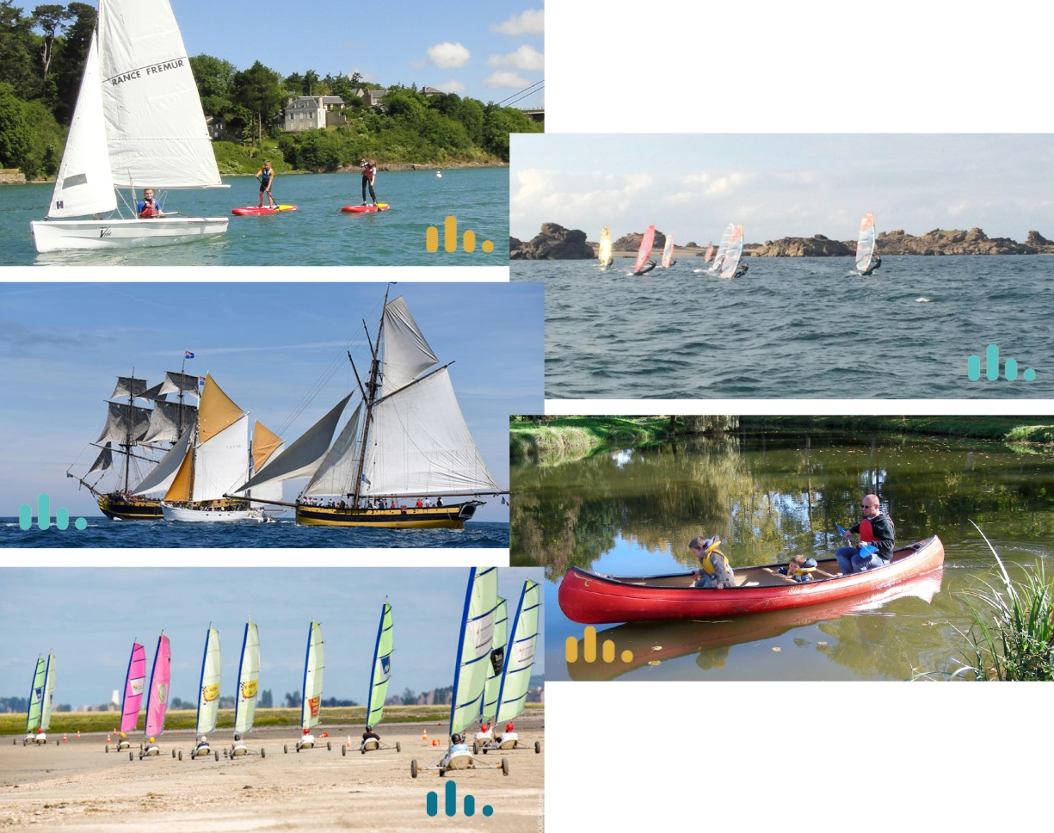
© Centre Nautique Rance-Frémur, Club Nautique de Lancieux,
Etoile Marine Croisières, CK de la Bretagne Romantique, Simon Bourcier.

Destination touristique
Cap Fréhel - Saint-Malo
Baie du Mont-Saint-Michel

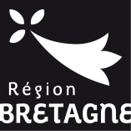
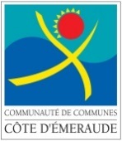
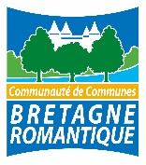
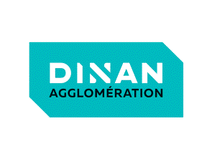
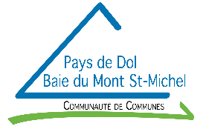
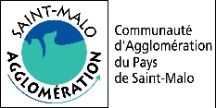
# Les grands principes de l’appel à projet
Avec le soutien financier de :
///////////////////////////////////////////////////////////////////////////////////////////////
/ Contexte
La Région Bretagne organise le développement touristique de son territoire autour de 10 Destinations Touristiques qui sont des territoires de projets dans lesquels l’identité et les valeurs sont utilisées pour élaborer une offre durable différente et innovante.

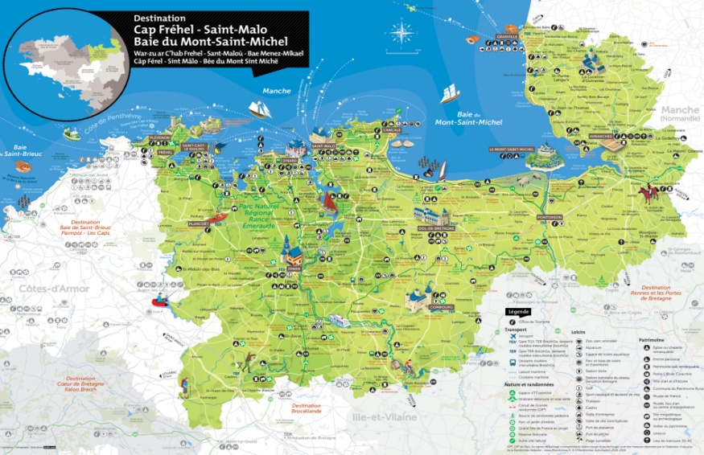
Les Destinations Touristiques constituent un cadre pragmatique en matière d'organisation et de développement de projets collectifs.
.
Ainsi, les intercommunalités Dinan Agglomération, Saint-Malo Agglomération, Communautés de communes Bretagne Romantique, du Pays de Dol et de la Baie du Mont-Saint-Michel et Côte d’Emeraude forment la Destination « Cap Fréhel – Saint-Malo – Baie du Mont-Saint-Michel » et se sont regroupées pour porter des projets partagés sur les thématiques touristiques.

/ Pourquoi un appel à projet ?
Lors de l’élaboration de la stratégie intégrée de la Destination Cap Fréhel – Saint-Malo – Baie du Mont-Saint-Michel, le nautisme, au contact d’une clientèle touristique, est ressorti comme un axe prioritaire de développement.
Les collectivités souhaitent ainsi soutenir et accompagner les projets de développement et d’investissement permettant aux structures nautiques du territoire :
De diversifier la clientèle intégrant davantage le public touristique ;
De capter, favoriser la découverte et la pratique du nautisme, d’une clientèle de non-initiés, les primo-pratiquants et pratiquants occasionnels, habitants du territoire et touristes y séjournant ;
D’améliorer l’accueil, le confort et l’expérience de la pratique d’une activité nautique sur le territoire ;
De développer et accompagner les projets de structures nautiques existantes ou en création.

Le budget global consacré à cet appel à projet est de 200 000 €.

/ Pourquoi répondre à l’appel à projet ?
Les lauréats de l’appel à projet pourront bénéficier d’une aide financière sous forme d’une subvention dans la mise en place de leur projet et d’un accompagnement technique de la part de la Destination.
# Le mode d’emploi pour déposer un dossier
///////////////////////////////////////////////////////////////////////////////////////////////
1/ Organisation
L’appel à projet est lancé, organisé et piloté par les 5 Communautés d’agglomération et de communes de la Destination Cap Fréhel – Saint-Malo – Baie du Mont-Saint-Michel et les 3 offices de tourisme de Dinan Cap Fréhel Tourisme, Dinard Côte d’Emeraude Tourisme et Destination Saint-Malo – Baie du Mont-Saint-Michel.

2/ Les candidats éligibles
/ Statut des candidats
Cet appel à projet s’adresse aux acteurs nautiques de la Destination, à savoir les structures publiques, associatives et entrepreneuriales :
► Situées sur Dinan Agglomération, Saint-Malo Agglomération, Communautés de communes Bretagne Romantique, du Pays de Dol et de la Baie du Mont-Saint-Michel et Côte d’Emeraude.
► Proposant des activités nautiques et commercialisant des offres se déroulant sur l'eau, dans l'eau, au bord de l’eau.
► À destination d’une clientèle touristique.
► Ouvertes au moins 6 mois de l’année.
ET
Proposant un projet visant à investir dans des équipements ou aménagements respectueux de l’environnement leur permettant une diversification de clientèles intégrant un public touristique, ou améliorant l’accueil et l’expérience-client des touristes.

S’engageant dans la démarche de réseau de la Destination (participation aux réunions, implication dans le programme d’actions, etc.)
Et s’engageant pour une montée en compétences de la structure (formations en commercialisation, en communication, etc.).
Un engagement de principe sera demandé lors du dépôt de votre dossier de candidature.

Il est possible de déposer un dossier d’appel à projet partenarial partagé et mutualisé, avec une ou plusieurs autres structures.
NOTA : Les acteurs nautiques bénéficiant déjà d’un accompagnement dans le cadre des Projets Nautiques Intégrés ne sont pas éligibles.
3/ Les dispositifs de soutien envisagés
/ Les postes de dépenses éligibles
Seules les dépenses d’investissement sont éligibles telles que, à titre d’exemples :
- Acquisition d’équipements techniques : matériel navigant destiné aux primo-pratiquants (Giant SUP, kayaks…), équipements visant le confort des usagers (combinaisons, tracteurs…), ou aménagements pour public en situation de handicaps…
- Actions d’amélioration des aménagements intérieurs et des conditions d’accueil du public : mobilier, vestiaires, casiers, coffres et consignes sécurisés…
- Actions d’amélioration des aménagements extérieurs : récupération eau de pluie, espace convivial, mobilier, douche de rinçage, intégration paysagère, espace de vie extérieur, stationnement vélo …
- Amélioration de la signalétique et du parcours client : enseigne, fléchage mobile, totems…

/ Les postes de dépenses non-éligibles
- Les dépenses de communication : site Internet, publications, flyers, supports papier, parution, brochures, supports numériques ….
- Les dépenses de personnel, de fluides et tout autre type de dépenses récurrentes de fonctionnement.

/ Les modalités de l’aide
L’aide financière se déclinera sous la forme d’une subvention selon les modalités suivantes :
  - Taux d’intervention à hauteur de 50 % du montant de la dépense éligible ;
  - Pour un investissement minimal de 4 000 € ;
  - Montant de la subvention plafonné à 10 000 € par structure.

La date de complétude du dossier, délivrée par la Région Bretagne, marque le début de la prise en compte des dépenses éligibles pour le calcul de l’aide.
Aucune dépense ne peut être engagée avant acceptation du projet par la Région Bretagne.

4/ Les dates clés et étapes de votre candidature
Le format, la nature et la date de dépôt des documents sont les mêmes pour l’ensemble des candidats. Le non-respect d’une de ces conditions pourra entraîner la non prise en compte de la candidature.
Publication de l’appel à projet : | ► 30 avril 2021
Date de dépôt de la candidature :  Les éléments du dossier seront à transmettre à votre Référent nautisme en version .pdf ou équivalent par mail à :  Thibault Monnier → pour la Communauté de communes Côte d’Emeraude ;  Cécile Pansart → pour Dinan Agglomération ;  Isabelle Varrin-Rebours → pour la SPL Destination Saint-Malo – Baie du Mont-Saint-Michel : Saint-Malo Agglomération, Communautés de communes Bretagne Romantique, du Pays de Dol et de la Baie du Mont-Saint-Michel.  [voir article 6/ Les coordonnées des Référents nautisme]  Un mail accusant réception de la candidature sera adressé à chaque candidat. | ► avant le 21 mai 2021, 17h00.
Analyse et pré-sélection des dossiers par les 3 Référents nautisme : | ► le 4 juin 2021
Sélection des dossiers par le jury :  Ce jury est composé de : 2 experts de Dinan Agglomération, 2 experts de Dinard Côte d’Émeraude Tourisme et de 2 experts de la SPL Destination Saint-Malo - Baie du Mont-Saint-Michel, ainsi qu’un représentant de la Région Bretagne. | ► semaine 23  (7-11 juin 2021)
Validation des projets retenus par le COPIL de Destination : | ► semaine 26 (avant la fin juin)
Le dépôt final de la demande d'aide des projets retenus sera à réaliser en ligne avant le 15 septembre 2021 depuis le Portail des Aides de la Région Bretagne (Dispositif Tourisme – Les 10 Destinations touristiques de Bretagne – Volet 3). La liste des pièces à fournir sera communiquée à chacun des lauréats.
Une aide méthodologique pourra être mise en place avec le Référent nautisme pour le dépôt du dossier.
Validation des projets par la Commission Permanente du Conseil Régional de Bretagne. |  | ► le 8 novembre 2021

5/ Les critères de sélection
Les projets déposés seront analysés et sélectionnés, sur la base des éléments transmis et selon :
La pertinence relative aux objectifs de l’appel à projet | ► 60%
● Le caractère innovant des investissements et actions prévues favorisant les nouvelles pratiques nautiques ou les prestations différenciantes
● La mise en place d’outils d’évaluation des activités nautiques : enquête de satisfaction clientèle, observation des clientèles, suivi client
● Un volet emploi : nombre de permanents / saisonniers / projets de création d’emploi.

La prise en compte de la dimension de développement durable : labels développement durable, fournisseurs locaux, matériaux, peintures écologiques…, et de l’intégration paysagère des projets déposés. | ► 40%

6/ Les coordonnées des référents Nautisme

Dinard Côte d’Emeraude Tourisme  Communauté de communes Côte d’Emeraude | Thibault MONNIER | tmonnier@dinardemeraudetourisme.com  02 99 46 88 30
Dinan Cap Fréhel Tourisme  Dinan Agglomération | Cécile PANSART | c.pansart@dinan-agglomeration.fr  02 96 87 77 97
SPL Destination Saint-Malo – Baie du Mont-Saint-Michel  Saint-Malo Agglomération,  Communauté de communes Bretagne Romantique,  Communauté de communes du Pays de Dol et de la Baie du Mont-Saint-Michel | Isabelle VARRIN-REBOURS | ivarrin@saint-malo-tourisme.com  06 82 88 47 20

PRÉSENTATION DE VOTRE PROJET
Au titre de l’appel à projet Nautisme
#2021
DESTINATION CAP FRÉHEL – SAINT-MALO – BAIE DU MONT-SAINT-MICHEL

Coordonnés du bénéficiaire

Raison sociale :
Adresse du siège social :
Adresse administrative :
Téléphone :
Courriel :
Site internet :
N° SIRET (immatriculation obligatoire) :

Personne à contacter (pour un éventuel complément d’information)
Monsieur Madame
Nom : . Prénom :
Qualité :
Courriel :
Téléphone : Portable :

PRÉSENTATION DE L’ACTION

Intitulé de l’action :

Description de l’action et du projet d’investissement / types de dépenses envisagées :

Quels sont les objectifs de l’action ?
1.
2.
3.

Quel est le public ciblé ?

Combien de personnes en seront bénéficiaires ?

Quel est le lieu (ou quels sont les lieux) de réalisation de l’action ?

Quelle est la période de mise en œuvre prévue ?

Quelles sont les actions de communication envisagées pour valoriser l’action ?

Quels sont les résultats attendus de l’action ?

Dans quelle mesure l’action s’inscrit-elle dans une démarche de partenariat (Hébergeurs, structures de loisirs, agences réceptifs et office de tourisme …) ?

Dans quelle mesure l’action s’inscrit dans une démarche de développement durable (Fournisseurs locaux, matériaux, actions de sensibilisation du public …) ?

Y-a-t-il d’autres informations complémentaires à préciser pour ce projet ?

Qu’envisagez-vous en termes d’actions pour la montée en compétence de vos salariés ? Quels sont vos besoins en matière de formation ou professionnalisation de vos salariés?

>> Le budget annuel de fonctionnement de la structure (N-1) devra être joint au dossier de candidature.

ATTESTATION SUR L’HONNEUR

Je soussigné(e)

Agissant en qualité de :

Dénomination de la structure :

Certifie sur l’honneur l’exactitude des renseignements figurant dans ce dossier.

Certifie être en conformité avec les autorisations réglementaires nécessaires à la réalisation du projet (autorisations administratives, avis de la commission de sécurité et d’accessibilité sur les travaux projetés)

M’engage dans la démarche de réseau de la Destination et dans les actions de montée en compétence de ma structure sur des sujets qui seront définis collectivement à l’échelle du réseau des prestataires nautiques.

Certifie que l’action, objet de la présente demande, n’a pas fait l’objet de début d’exécution.

Date Signature et cachet de la structure

Les informations recueillies vous concernant font l’objet d’un traitement informatique, auquel vous consentez, destiné à la gestion des dispositifs d’aide adoptés par la région Bretagne.
Conformément à la loi « informatique et libertés » du 6 janvier 1978, modifiée, et au « règlement général sur la protection des données » (RGPD) vous bénéficiez d’un droit d’accès, de rectification aux informations qui vous concernent. Vous pouvez également, pour des motifs légitimes, vous opposer au traitement des données vous concernant, sauf si ce droit a été écarté par une disposition législative.

Document type à reproduire sur papier à en-tête du porteur de projet
Logo
Nom représentant
SIREN/SIRET (si concerné)
Adresse complète
N° téléphone / E-mail

PLAN DE FINANCEMENT DU PROJET DE DÉVELOPPEMENT TOURISTIQUE

Intitulé du projet :
…………………………………………………………………………………………………………………………………………………………………………………………………………………………
Nom de la structure maître d'ouvrage :
…………………………………………………………………………………………………………………………………………………………………………………………………………………………

- Je récupère la TVA : Je complète le plan de financement ci-dessous en HT
- Je ne récupère pas la TVA : je complète le plan de financement ci-dessous en TTC
Plan de financement prévisionnel équilibré :
DEPENSES | MONTANT | RESSOURCES | MONTANT
Intitulé des postes |  | Fonds privés (précisez-en l’origine)
 | € | Autofinancement | €
 | € | Emprunt | €
 | € |  | €
 | € |  | €
 | € |  | €
 | € |  | €
 | € |  | €
 | € | Total des fonds privés | €
 | € | Fonds publics (précisez-en l’origine)
 | € | Subvention Région Bretagne | €
 | € |  | €
 | € |  | €
 | € |  | €
 | € | Total des fonds publics | €
TOTAL DÉPENSES* | € | TOTAL RESSOURCES | €
*L’éligibilité des différents postes de dépenses sera analysée lors de l’instruction de votre demande.
Date :
Prénom, Nom du représentant de la structure maître d'ouvrage :
Signature (avec cachet de la structure)

